ЭТО НЕОБХОДИМО ЗНАТЬ!

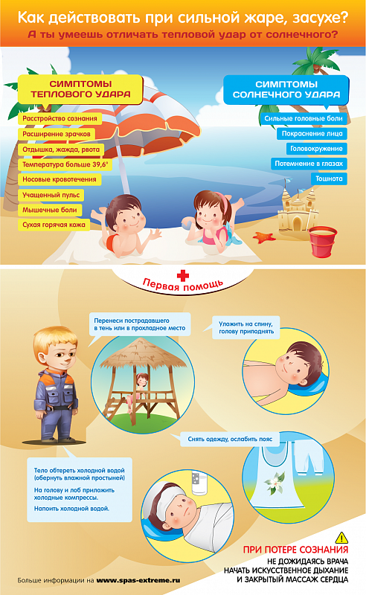
К КАК ОТЛИЧИТЬ ТЕПЛОВОЙ УДАР ОТ СОЛНЕЧНОГО?
ЕДИНЫЙ ТЕЛЕФОН ЭКСТРЕННЫХ ОПЕРАТИВНЫХ СЛУЖБ – 112

